

**РУКОВОДСТВО ПО ЭКСПЛУАТАЦИИ ВНУТРЕННЕГО КОРПОРАТИВНОГО ПОРТАЛА «Нижегороднефтегазпроект»**

**NNGP**

**Новости и блог руководства**

Модуль «Новости» и «Блог руководства» предназначен для размещения актуальных новостей компании, а также редактирования, удаления и поиска их по базе.

**Внимание!**

Если элементы управления не отображаются, которые будут описание ниже, то, следовательно, для вашего пользователя не назначена соответствующая роль.

# **Добавление поста**

На главной странице располагаются все размещенные новости или посты блога на портале.

***Если у вас есть необходимый доступ то, на этой странице вам буден доступна панель «NNGP Admin».***

Для добавления поста на портал необходимо на панели NNGP Admin нажать на , после чего вы будете перенаправлены на форму добавления поста (Рисунок 1 и Рисунок 2ы).

**Рисунок 1. Форма добавления новостей.**

**Рисунок 2. Форма добавления поста блога руководства.**

После чего на данной форме (Рисунок 1) необходимо заполнить все данные для поста и нажать на кнопку для публикации, данной поста на портале.

# **Обновление данных поста**

Для обновления данных поста необходимо перейти на страницу соответствующей новости или поста блога руководства.

***Если у вас есть необходимый доступ то, на этой странице вам буден доступна панель «NNGP Admin».***

Кликнуть по кнопке . Далее откроется форма редактирования, на которой вы сможете изменить все необходимые данные.

Чтобы сохранить изменяя необходимо кликнуть по расположенной правом нижнем углу формы.

# **Удаление поста**

Для удаления поста необходимо перейти на страницу соответствующего поста.

***Если у вас есть необходимый доступ то, на этой странице вам буден доступна панель «NNGP Admin».***

Необходимо кликнуть по . После чего подтвердить свое действие в модальном окне кликнув по .

Пост будет удален.

# **Изменение состава категорий новостей**

Для добавления, обновления или удаления категории необходимо перейти на главную страницу новостей, где располагаются все размещенные новости на портале.

***Если у вас есть необходимый доступ то, на этой странице вам буден доступна панель «NNGP Admin».***

Необходимо кликнуть по кнопке . Далее вы будете перенаправлена на страницу, где отображаться все категории

## **Добавление категории**

Чтобы добавить новую категорию на страницу категорий (Рисунок 3) необходимо кликнуть по . Далее откроется форма добавления категории, на который необходимо ввести данные.

Для сохранения новой категории необходимо нажать на . После чего категория буде зарегистрирована.

### **Обновление категорий**

Для изменяя необходимой категории нужно кликнуть по выбранной категории на странице категорий, после чего откроется модальное окно с данными. Внесите изменения. Чтобы сохранить внесенные изменения необходимо кликнуть по кнопке .

### **Удаления категорий**

Чтобы удалить категорию необходимо перейти на страницу категорий. Выбрать категорию, которую нужно удалить и кликнуть по ней. Откроется модальное окно, в котором надо кликнуть по кнопке . После чего категория будет удалена.

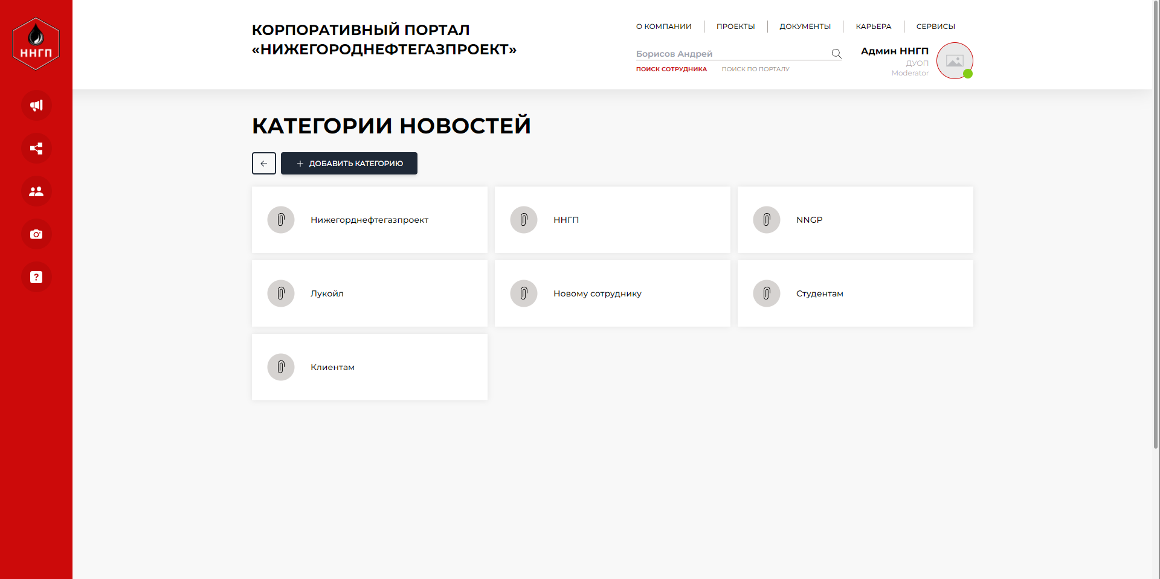

**Рисунок 3. Страница категорий новостей.**

# **Проекты**

Модуль «Проекты» предназначен для просмотра, добавления, обновления и удаления проектов компании на портале.

## **Добавления проектов**

Для добавления проекта необходимо перейти на страницу проектов через главное меню в верху страницы.

***Если у вас есть необходимый доступ то, на этой странице вам буден доступна панель «NNGP Admin».***

Далее необходимо в панели администратора кликнуть по кнопке . После чего будете перенаправлены на форму добавления проекта (Рисунок 4). В данной форме заполняем необходимые данные.

Для сохранения внесенных данных необходимо в конце формы кликнуть по кнопке . После сохранения данных проект будет опубликован на портале.

## **Обновление данных проекта**

Необходимо перейти на страницу проектов через главное меню в верху страницы. Выбрать карточку проекта, который необходимо изменить и кликнуть по в верхнем правом углу карточки (Рисунок 5).

***Если у вас есть необходимый доступ то, на этой странице у каждой карточки проекта будет доступна кнопка .***

Далее откроется форма редактирования, в которой необходимо внести соответствующие изменения.

Для сохранения внесенных изменений необходимо в конце формы кликнуть по кнопке . После сохранения данных изменения будет опубликован на портале.

**Рисунок 4. Форма добавления проектов.**

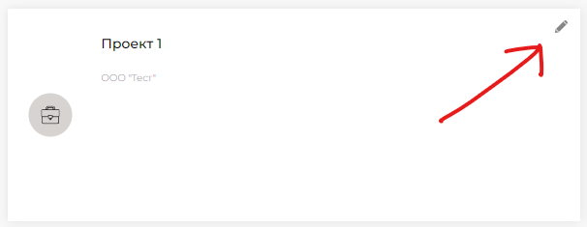

**Рисунок 5. Расположения кнопки редактирования проекта.**

## **Редактор групп проектов**